|  |  |  |
| --- | --- | --- |
|  | **CONTRÔLE EN COURS DE FORMATION**  **Mathématiques / Physique Chimie[1]** | |
| Intitulé du diplôme : Bac Pro Coiffure | |
| Groupement Mathématiques : 3 |  |
| Date : 21/11/23 | **Séquence d’évaluation n°1** | Évaluateur : M. Lagon |
| ***Durée : 45 min*** | **Nom, prénom du candidat** : | |

*L’usage de calculatrice sans mémoire, « type collège » est autorisé.*

*L’échange de calculatrices entre les candidats pendant les épreuves est interdit*.

*La clarté des raisonnements et la qualité de la rédaction interviendront pour une part importante dans l’appréciation des copies.*

*Le symbole suivant*  *signifie « appeler l’examinateur ».*

**Baccalauréat professionnel**

**Sous-épreuves de mathématiques et de physique chimie**

**Contrôle en cours de formation (CCF) et évaluation ponctuelle**

**FICHE INDIVIDUELLE D’EVALUATION**

|  |  |
| --- | --- |
| **Session : 2023**  **Établissement : LP Baudelaire**  **Académie : Versailles** | **Spécialité : Bac Pro Coiffure**  **Nom de l’évaluateur : M. Lagon**  **Date de l’épreuve : 21/11/23** |
| **Situation d’évaluation numéro1 : 1** | |
| **Nom et prénom du candidat :** | |

1. **Liste des capacités et connaissances évaluées**

|  |  |
| --- | --- |
| **Capacités** |  |
| **Connaissances** |  |

1. **Évaluation**

|  |  |  |  |
| --- | --- | --- | --- |
| **Compétences** | **Capacités** | **Questions** | **Appréciation du niveau**  **d’acquisition**2 |
| **S’approprier** | Rechercher, extraire et organiser l’information.  Traduire des informations, des codages. |  |  |
| **Analyser Raisonner** | Émettre des conjectures, formuler des hypothèses.  Proposer, choisir une méthode de résolution ou un protocole expérimental. |  |  |
| **Réaliser** | Mettre en œuvre une méthode de résolution, des algorithmes ou un protocole expérimental en respectant les règles de sécurité.  Utiliser un modèle, représenter, calculer.  Expérimenter, faire une simulation. |  |  |
| **Valider** | Exploiter et interpréter des résultats ou des observations de façon critique et argumentée.  Contrôler la vraisemblance d’une conjecture, de la valeur d’une mesure.  Valider un modèle ou une hypothèse.  Mener un raisonnement logique et établir une conclusion. |  |  |
| **Communiquer** | Rendre compte d’un résultat, à l’oral ou à l’écrit en utilisant des outils et un langage approprié.  Expliquer une démarche. |  |  |
|  |  |  | **Note : / 10** |

|  |
| --- |
| **CCF – Statistiques à deux variables** |

|  |
| --- |
| Pour la première fois depuis six décennies, la Chine a vu sa population diminuer en 2022. Touché par une crise démographique, le pays pourrait perdre jusqu'à la moitié de ses habitants d'ici à 2100. C'est un tournant historique pour la Chine. Le pays le plus peuplé du monde (1,4 milliard d'habitants), où vivent un sixième des humains de la planète, a vu sa population baisser de plus de 800.000 personnes en 2022.  ***Journal CNews*** |

**La Chine pourrait-elle réellement perdre la moitié de sa population d’ici 2100 ?**

|  |  |  |  |  |  |  |  |  |
| --- | --- | --- | --- | --- | --- | --- | --- | --- |
| **Population de la Chine** | | | | | | | |  |
| Année | 1960 | 1970 | 1980 | 1990 | 2000 | 2010 | 2020 | 2022 |
| Population (en millions) | 667 | 818 | 981 | 1135 | 1263 | 1338 | 1411 | 1410 |

1. Combien y avait-il de personnes en Chine en 2022 ?
2. Combien représente la moitié de cette population ?
3. Décrire un protocole détaillé permettant d’estimer la population chinoise en 2050
4. **Modèle linéaire**

******Saisir les valeurs du tableau dans le module Régression de Numworks, et réaliser une régression linéaire.

* 1. Commenter la valeur du R²
  2. Estimer la population chinoise en 20100 à l’aide de ce modèle

1. **Modèle quadratique**

Saisir les valeurs du tableau dans le module Régression de Numworks, et réaliser une régression quadratique.

* 1. ******Ce modèle vous parait-il plus pertinent que le modèle linéaire ? Justifier votre réponse.
  2. En quelle année la population chinoise aura-t-elle diminuée de moitié ?

1. Comparer les résultats obtenus dans les questions précédentes avec l’article de CNEWS. Sont-ils en accord ? Avez-vous beaucoup d’écart avec les prédictions du journal ?
2. Commenter les sources d’erreurs permettant d’expliquer les écarts entre les prédictions du journal et les vôtres

**V – Communication (2 Points)**

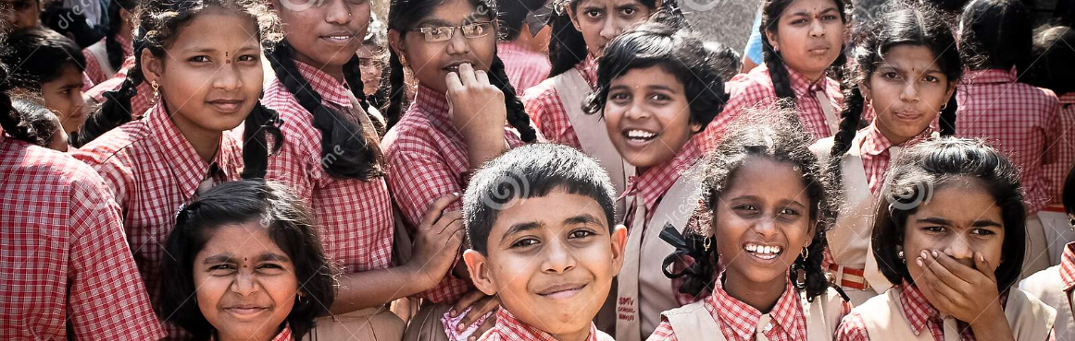

L’inde quand a elle voit son rythme progresser de manière stable.

|  |  |  |  |  |  |  |  |  |
| --- | --- | --- | --- | --- | --- | --- | --- | --- |
| **Population de l’Inde** | | | | | | | | |
| Année | 1960 | 1970 | 1980 | 1990 | 2000 | 2010 | 2020 |
| Population (en millions) | 446 | 557 | 696 | 870 | 1060 | 1241 | 1396 |

**La population indienne pourrait-elle un jour dépasser la population chinoise ?**

1. Rédiger une réponse argumentée permettant de répondre à cette problématique. Toute trace de recherche sera valorisée.

1.